Đơn vị chủ trì:  Số:  Ngày ban hành: | Khối Pháp chế và Tuân thủ – Phòng Kiểm soát tuân thủ  0102.CCD.2026(1)  12.05.2026

QUY TRÌNH QUẢN LÝ HOẠT ĐỘNG THANH TRA
-------------------------

- Phạm vi điều chỉnh và đối tượng áp dụng
- Quy định này quy định về cách thức quản lý, tổ chức và phối hợp thực hiện đối với hoạt động thanh tra của Ngân hàng Nhà nước phát sinh tại Đơn vị từ khi tiếp nhận kế hoạch thanh tra cho đến khi hoàn thành việc khắc phục, chỉnh sửa sau thanh tra.
- Quy định này áp dụng đối với hoạt động thanh tra của NHNN phát sinh tại Chi nhánh, Phòng giao dịch trong nước; Công ty con; Ngân hàng con.
- Nguyên tắc chung
- Các Đơn vị, cá nhân liên quan thực hiện đúng nhiệm vụ được giao; tuân thủ đúng thời hạn, phạm vi và nội dung yêu cầu của Đoàn thanh tra; đảm bảo an toàn, bảo mật thông tin theo quy định.
- Thông tin, tài liệu cung cấp phải đảm bảo chính xác, nhất quán; các Đơn vị chịu trách nhiệm theo phạm vi hoạt động/nghiệp vụ phụ trách trong việc cung cấp thông tin, tài liệu và giải trình các ghi nhận, kiến nghị của Đoàn thanh tra.
- Chủ động thực hiện đầy đủ, kịp thời, chính xác, đúng quy định các công việc phát sinh trong quá trình thanh tra và chế độ báo cáo liên quan.
- Trường hợp phát sinh vướng mắc trong quá trình làm việc với Đoàn thanh tra, ĐVĐTT phải kịp thời báo cáo Lãnh đạo phụ trách, P.KSTT và ĐVLQ để được hướng dẫn, hỗ trợ xử lý.
- ĐVĐTT là Phòng giao dịch trong nước, Chi nhánh của Ngân hàng con khi báo cáo Lãnh đạo phụ trách và các ĐVLQ phải đồng thời báo cáo Ban Giám đốc Chi nhánh phụ trách quản lý theo phân công (đối với PGD trong nước) và Ban Tổng giám đốc Ngân hàng con (đối với Chi nhánh của Ngân hàng con).
- Phụ lục và Mẫu biểu
- PL01.0102.CCD: Giải thích từ ngữ
- PL02.0102.CCD: Trách nhiệm thực hiện của các Đơn vị
- PL03.0102.CCD: Quy trình thực hiện trước khi thanh tra
- PL04.0102.CCD: Quy trình thực hiện trong quá trình thanh tra
- PL05.0102.CCD: Quy trình thực hiện kiến nghị thanh tra
- PL06.0102.CCD: Hồ sơ lưu
- MB01.0102.CCD: Báo cáo kết quả thực hiện kiến nghị của thanh tra Ngân hàng Nhà nước

- Quản lý sự thay đổi
- Quy trình này có hiệu lực thi hành kể từ ngày 14.05.2026.
- Những vấn đề chưa được đề cập đến trong Quy trình này được thực hiện theo các quy định có liên quan của pháp luật và của SACOMBANK.
- Việc điều chỉnh Quy trình này do Tổng giám đốc quyết định trên cơ sở đề nghị của Phòng Kiểm soát tuân thủ.

KT. Quyền Tổng giám đốc
Phó Tổng giám đốc thường trực

PL01.0102.CCD: Giải thích từ ngữ
Từ ngữ | Giải thích từ ngữ
Đơn vị được thanh tra | Là Đơn vị được xác định trong quyết định thanh tra/kiểm tra hoặc kế hoạch thanh tra của Ngân hàng Nhà nước
Đơn vị liên quan | Bao gồm Kiểm toán nội bộ và các Đơn vị nghiệp vụ Ngân hàng có liên quan đến nội dung, phạm vi được thanh tra hoặc có chức năng, nhiệm vụ liên quan đến hoạt động thanh tra
Đoàn thanh tra | Được thành lập theo quyết định thanh tra để thực hiện nhiệm vụ thanh tra tại Đơn vị được thanh tra
Cấp thẩm quyền | Là Phó Tổng giám đốc phụ trách Phòng Kiểm soát tuân thủ hoặc Cấp thẩm quyền khác theo quy định trong từng thời kỳ
Lãnh đạo phụ trách | Là Thành viên Ban điều hành phụ trách Vùng, Giám đốc Vùng (đối với CN/PGD trong nước); Phó Tổng giám đốc phụ trách Công ty con, Chủ tịch Hội đồng thành viên (đối với Công ty con); Phó Tổng giám đốc phụ trách Ngân hàng con, Chủ tịch Hội đồng quản trị (đối với Ngân hàng con)
Kế hoạch thanh tra | Là văn bản của NHNN xác định đối tượng, nội dung, thời hiệu/thời kỳ, thời gian thanh tra
Quyết định thanh tra | Là văn bản do người có thẩm quyền của NHNN ban hành để quyết định việc tiến hành thanh tra, trong đó xác định cụ thể đối tượng thanh tra; nội dung, thời hiệu/thời kỳ, thời hạn thanh tra, thành phần Đoàn thanh tra
Biên bản làm việc/Biên bản thanh tra/Biên bản kiểm tra (gọi chung là biên bản) | Là văn bản ghi nhận nội dung làm việc giữa Đoàn thanh tra và ĐVĐTT trong quá trình thanh tra
Kết luận thanh tra/Kết luận kiểm tra (gọi chung là Kết luận thanh tra) | Là văn bản do người ra quyết định thanh tra ký ban hành để đánh giá, kết luận và kiến nghị về nội dung đã thanh tra
Quyết định xử lý về thanh tra | Bao gồm quyết định của người tiến hành thanh tra để thực hiện quyền trong hoạt động thanh tra và quyết định của Thủ trưởng cơ quan quản lý nhà nước có thẩm quyền, Thủ trưởng cơ quan thanh tra để thực hiện kết luận thanh tra
Thực hiện kiến nghị | Là việc xây dựng kế hoạch, thực hiện các biện pháp nhằm khắc phục, bổ sung hoặc xử lý theo nội dung kiến nghị thanh tra để đảm bảo tuân thủ quy định của pháp luật và quy định nội bộ của Ngân hàng
Chương trình | Là chương trình Kiểm tra kiểm toán nội bộ hoặc chương trình khác được triển khai theo thông báo của Tổng giám đốc/Người được phân quyền ban hành trong từng thời kỳ
Các từ ngữ viết tắt | - NHNN: Ngân hàng Nhà nước  - ĐVĐTT: Đơn vị được thanh tra  - ĐVLQ: Đơn vị liên quan  - KTNB: Kiểm toán nội bộ  - P.KSTT: Phòng Kiểm soát tuân thủ  - KLTT: Kết luận thanh tra

PL02.0102.CCD: Trách nhiệm thực hiện của các Đơn vị
Khối/Đơn vị |  | Trách nhiệm
 | Đơn vị được thanh tra | - Chấp hành và thực hiện quyết định thanh tra đúng quy định  - Báo cáo, cập nhật kịp thời, đầy đủ và chính xác tình hình thanh tra từ khi tiếp nhận kế hoạch thanh tra đến khi hoàn thành việc khắc phục, chỉnh sửa sau thanh tra  - Chịu trách nhiệm chính trước Ban Tổng giám đốc về tiến độ, tính đầy đủ và chính xác của thông tin cung cấp và việc thực hiện kiến nghị thanh tra  - Thực hiện ký biên bản hoặc thông qua dự thảo KLTT sau khi được Cấp thẩm quyền thống nhất  - Theo dõi, đôn đốc, nghiêm túc thực hiện/phối hợp với các ĐVLQ thực hiện đầy đủ các nội dung ghi nhận, kiến nghị tại KLTT, Quyết định xử lý về thanh tra, đảm bảo đúng thời hạn, đúng yêu cầu quy định. Việc thực hiện kiến nghị phải đảm bảo có đầy đủ tài liệu, chứng từ chứng minh đúng quy định  - Thu thập và lưu trữ văn bản xác nhận hoàn thành việc thực hiện KLTT của NHNN
Khối liên quan | Đơn vị liên quan | - Phối hợp cung cấp thông tin, tài liệu đầy đủ, kịp thời theo đề nghị của ĐVĐTT  - Tham mưu cho ĐVĐTT nội dung giải trình đối với các ghi nhận, kiến nghị liên quan đến hoạt động/nghiệp vụ do Đơn vị phụ trách nhằm hạn chế tối đa các ghi nhận, kiến nghị trên biên bản, KLTT  - Thực hiện kiến nghị thanh tra/hỗ trợ ĐVĐTT trong quá trình thực hiện kiến nghị thanh tra và báo cáo kết quả thực hiện kiến nghị liên quan đến hoạt động/nghiệp vụ thuộc trách nhiệm của Đơn vị  - Nghiên cứu, triển khai giải pháp nhằm hạn chế tối đa các trường hợp đã được NHNN ghi nhận sai sót/kiến nghị qua hoạt động thanh tra
 | Phòng Kiểm soát tuân thủ | - Đầu mối tổ chức, hỗ trợ, điều phối các Đơn vị trong quá trình thanh tra  - Phối hợp với ĐVLQ trong việc rà soát, tham mưu nội dung giải trình đầy đủ đối với các ghi nhận, kiến nghị của Đoàn thanh tra; đầu mối tổng hợp nội dung tham mưu, xin ý kiến Cấp thẩm quyền nhằm hạn chế tối đa nội dung ghi nhận, kiến nghị của Đoàn thanh tra. Trường hợp cần thiết, P.KSTT phối hợp với ĐVĐTT, ĐVLQ, Lãnh đạo phụ trách làm việc với Đoàn thanh tra để xử lý các vấn đề phát sinh sau khi đã được Cấp thẩm quyền thông qua  - Đầu mối phối hợp với các ĐVLQ triển khai thực hiện kiến nghị thanh tra đối với SACOMBANK và lập báo cáo kết quả thực hiện kiến nghị gửi NHNN  - Theo dõi, đôn đốc, tổng hợp báo cáo kết quả thực hiện kiến nghị thanh tra toàn Ngân hàng định kỳ hàng tháng hoặc đột xuất theo yêu cầu của Cấp thẩm quyền và theo yêu cầu của NHNN  - Đầu mối quản lý, theo dõi, cải tiến Quy trình này

PL03.0102.CCD: Quy trình thực hiện trước khi thanh tra
      - Lưu đồ

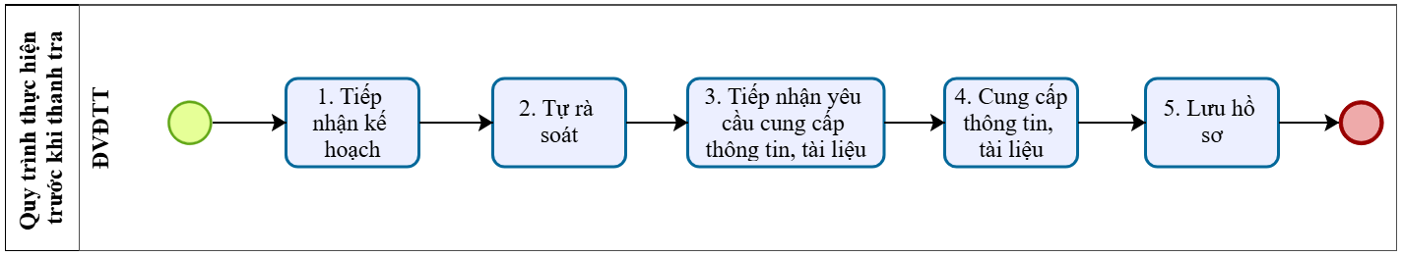
      - Diễn giải
Bước | Nội dung | Chi tiết
- Tiếp nhận kế hoạch | Người chịu TN | ĐVĐTT
- Tiếp nhận kế hoạch | Mô tả | Ngay sau khi nhận được kế hoạch thanh tra của NHNN, ĐVĐTT gửi email, nhập liệu vào chương trình để báo cáo Lãnh đạo phụ trách, đồng thời gửi KTNB và P.KSTT
 | TAT | 01 ngày làm việc
- Tự rà soát | Người chịu TN | ĐVĐTT
- Tự rà soát | Mô tả | ĐVĐTT rà soát thông tin, tài liệu theo nội dung, thời kỳ/thời hiệu, thời gian dự kiến tiến hành thanh tra nhằm kịp thời phát hiện các tồn tại, sai sót để chỉnh sửa, bổ sung trước khi NHNN tiến hành thanh tra
- Tiếp nhận yêu cầu cung cấp thông tin, tài liệu | Người chịu TN | ĐVĐTT
- Tiếp nhận yêu cầu cung cấp thông tin, tài liệu | Mô tả | Ngay sau khi nhận được văn bản yêu cầu cung cấp thông tin, tài liệu của NHNN, ĐVĐTT rà soát nội dung, thời kỳ/thời hiệu thanh tra, thời hạn cung cấp để chuẩn bị hồ sơ tài liệu và gửi mail cho ĐVLQ đề nghị hỗ trợ/phối hợp cung cấp (nếu cần)
- Cung cấp thông tin, tài liệu | Người chịu TN | ĐVĐTT, ĐVLQ
- Cung cấp thông tin, tài liệu | Mô tả | - ĐVLQ: cung cấp thông tin, tài liệu kịp thời, phù hợp với đề nghị của ĐVĐTT và yêu cầu của NHNN  - ĐVĐTT: tổng hợp thông tin, tài liệu của ĐVLQ (nếu cần) để cung cấp cho NHNN đầy đủ, đúng thời hạn
- Lưu hồ sơ | Người chịu TN | ĐVĐTT
 | Mô tả | ĐVĐTT lưu toàn bộ hồ sơ, tài liệu phát sinh

PL04.0102.CCD: Quy trình thực hiện trong quá trình thanh tra

1. Lưu đồ 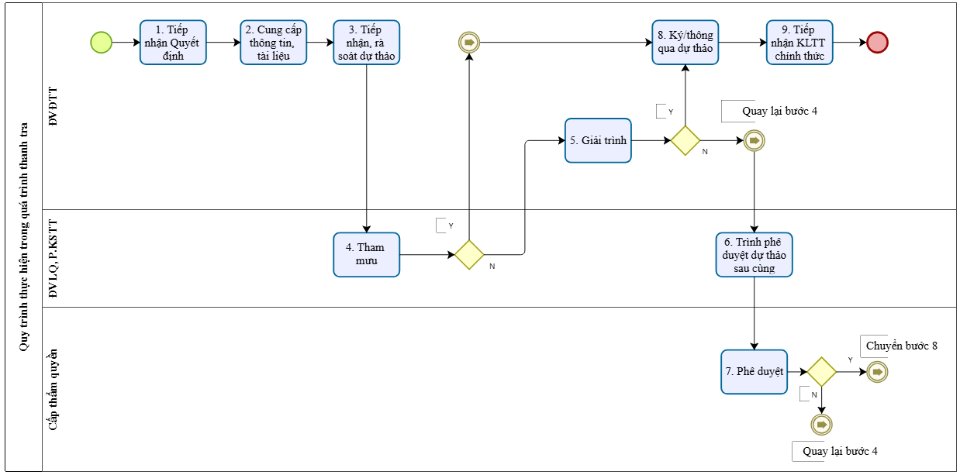
- Diễn giải
Bước | Nội dung | Chi tiết
- Tiếp nhận Quyết định | Người chịu TN | ĐVĐTT
- Tiếp nhận Quyết định | Mô tả | Ngay sau khi nhận được Quyết định thanh tra, Quyết định công bố quyết định thanh tra của NHNN, ĐVĐTT gửi email, nhập liệu vào chương trình để báo cáo Lãnh đạo phụ trách, đồng thời gửi KTNB và P.KSTT
 | TAT | Ngay khi phát sinh
- Cung cấp thông tin, tài liệu | Người chịu TN | ĐVĐTT, ĐVLQ
- Cung cấp thông tin, tài liệu | Mô tả | Sau khi nhận được yêu cầu cung cấp thông tin, tài liệu của NHNN:  - ĐVĐTT: rà soát nội dung, thời kỳ/thời hiệu thanh tra, thời hạn cung cấp và gửi ĐVLQ để thu thập thông tin, tài liệu (nếu cần) để cung cấp cho NHNN đầy đủ, đúng thời hạn  - ĐVLQ: cung cấp thông tin, tài liệu kịp thời, phù hợp với đề nghị của ĐVĐTT và yêu cầu của NHNN
- Cung cấp thông tin, tài liệu | TAT | 02 ngày làm việc hoặc tùy theo thực tế phát sinh
- Tiếp nhận, rà soát dự thảo | Người chịu TN | ĐVĐTT
- Tiếp nhận, rà soát dự thảo | Mô tả | - Sau khi tiếp nhận, ĐVĐTT rà soát toàn bộ nội dung trên dự thảo các văn bản của NHNN trong quá trình thanh tra (bao gồm nhưng không giới hạn dự thảo Biên bản, dự thảo KLTT); đảm bảo nội dung trên dự thảo phù hợp với thực tế (đặc biệt là các ghi nhận). Trường hợp dự thảo có ghi nhận sai sót/kiến nghị, ĐVĐTT khẩn trương chỉnh sửa/bổ sung và chuẩn bị nội dung giải trình, đính kèm các hồ sơ tài liệu chứng minh (nếu có) để giải trình, làm việc sơ bộ với Đoàn thanh tra  - ĐVĐTT gửi email (đính kèm dự thảo) báo cáo Lãnh đạo phụ trách và KTNB, đồng thời gửi ĐVLQ, P.KSTT để có ý kiến
- Tham mưu | Người chịu TN | P.KSTT, ĐVLQ
- Tham mưu | Mô tả | P.KSTT, ĐVLQ gửi email phản hồi ý kiến đối với nội dung dự thảo:  - Trường hợp dự thảo không có ghi nhận sai sót/kiến nghị và ĐVLQ, P.KSTT thống nhất nội dung: chuyển Bước 8  - Trường hợp không có ghi nhận sai sót/kiến nghị nhưng ĐVLQ, P.KSTT chưa thống nhất nội dung hoặc có ghi nhận sai sót/kiến nghị: P.KSTT/ĐVLQ tham mưu nội dung giải trình cho ĐVĐTT (đính kèm hồ sơ, tài liệu chứng minh nếu có) để ĐVĐTT giải trình, làm việc với Đoàn thanh tra
- Tham mưu | TAT | 02 ngày làm việc hoặc tùy theo thực tế phát sinh
- Giải trình | Người chịu TN | ĐVĐTT
- Giải trình | Mô tả | - ĐVĐTT giải trình, làm việc với Đoàn thanh tra căn cứ nội dung tham mưu của ĐVLQ và P.KSTT  - Trường hợp dự thảo không có ghi nhận sai sót/kiến nghị tuy nhiên ĐVLQ/P.KSTT chưa thống nhất nội dung: ĐVĐTT phản hồi lại kết quả làm việc. Sau khi ĐVLQ/P.KSTT thống nhất nội dung, ĐVĐTT ký biên bản/thông qua dự thảo hoặc ĐVĐTT đảm bảo biên bản ký/nội dung dự thảo thông qua phù hợp với nội dung tham mưu của ĐVLQ/P.KSTT  - Trường hợp dự thảo có ghi nhận sai sót/kiến nghị:  - Nếu Đoàn thanh tra thống nhất nội dung và không còn ghi nhận sai sót/kiến nghị: chuyển Bước 8  - Nếu Đoàn thanh tra chưa thống nhất, vẫn còn ghi nhận sai sót/kiến nghị: quay lại Bước 4. Lưu ý, ĐVĐTT gửi email báo cáo kết quả làm việc, đính kèm dự thảo mới (nếu có) đến Lãnh đạo phụ trách, đồng thời gửi ĐVLQ và P.KSTT để tiếp tục tham mưu nội dung giải trình cho ĐVĐTT  - Sau khi Đoàn thanh tra tiếp nhận các nội dung giải trình của ĐVĐTT, trường hợp phát sinh Quyết định xử lý về thanh tra, ĐVĐTT báo cáo Lãnh đạo phụ trách và gửi P.KSTT, ĐVLQ, KTNB ngay khi phát sinh. ĐVĐTT thực hiện/phối hợp với ĐVLQ thực hiện theo quyết định và báo cáo kết quả thực hiện ngay khi hoàn tất hoặc báo cáo tiến độ theo yêu cầu của Lãnh đạo
- Trình phê duyệt | Người chịu TN | P.KSTT, ĐVLQ
- Trình phê duyệt | Mô tả | Căn cứ kết quả làm việc với Đoàn thanh tra và ý kiến cuối cùng của ĐVLQ đã được Lãnh đạo Khối thông qua, P.KSTT tổng hợp để xin ý kiến Cấp thẩm quyền
- Trình phê duyệt | TAT | 01 ngày làm việc hoặc tùy theo thực tế phát sinh
- Phê duyệt | Người chịu TN | Cấp thẩm quyền
- Phê duyệt | Mô tả | - Trường hợp duyệt: chuyển Bước 8  - Trường hợp không duyệt: ĐVĐTT, P.KSTT, ĐVLQ và Lãnh đạo phụ trách thực hiện theo yêu cầu, quay lại Bước 4
- Ký/thông qua dự thảo | Người chịu TN | ĐVĐTT
- Ký/thông qua dự thảo | Mô tả | - Sau khi được thông qua, ĐVĐTT ký/thông qua dự thảo với Đoàn thanh tra  - Lưu ý: sau khi ký/thông qua dự thảo, ĐVĐTT tiếp tục theo sát tiến độ ban hành KLTT chính thức nhằm tránh phát sinh ghi nhận sai sót/kiến nghị khác bất lợi cho Ngân hàng
- Tiếp nhận KLTT chính thức | Người chịu TN | ĐVĐTT
- Tiếp nhận KLTT chính thức | Mô tả | Ngay sau khi nhận được KLTT chính thức, ĐVĐTT phối hợp với Đoàn thanh tra thực hiện thủ tục công khai KLTT (nếu có); gửi email, nhập liệu vào chương trình để báo cáo Lãnh đạo phụ trách, đồng thời gửi KTNB, P.KSTT và ĐVLQ (nếu có)

PL05.0102.CCD: Quy trình thực hiện kiến nghị thanh tra
- Lưu đồ

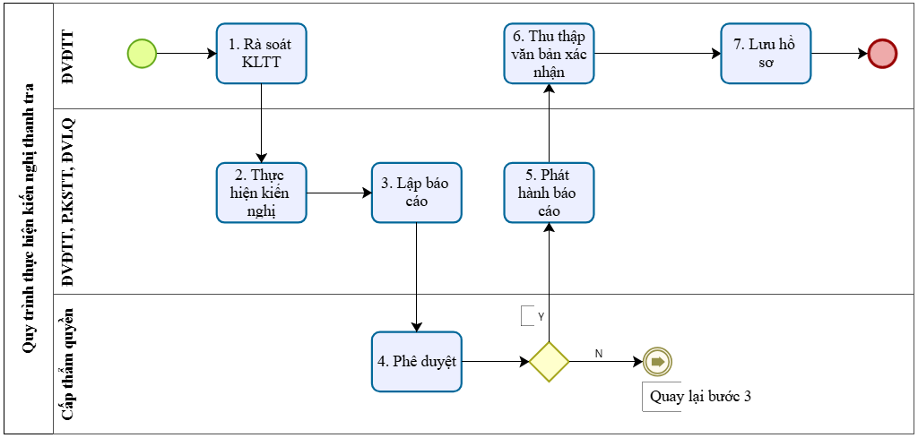
- Diễn giải
Bước | Nội dung | Chi tiết
- Rà soát KLTT | Người chịu TN | ĐVĐTT
- Rà soát KLTT | Mô tả | - ĐVĐTT rà soát, xây dựng và tổ chức thực hiện kế hoạch thực hiện KLTT; trong đó nêu rõ biện pháp khắc phục, xử lý trách nhiệm, tiến độ thực hiện và việc báo cáo kết quả thực hiện đến NHNN. Trường hợp việc thực hiện kiến nghị cần ĐVLQ phối hợp/hỗ trợ, ĐVĐTT chủ động thực hiện  - Đối với những nội dung chưa thực hiện được ngay, trong thời hạn 05 ngày kể từ ngày công khai KLTT, ĐVĐTT phải báo cáo Lãnh đạo phụ trách và P.KSTT, trong đó nêu rõ tiến độ và giải thích lý do trước khi báo cáo NHNN
 | TAT | 01 ngày làm việc
- Thực hiện kiến nghị | Người chịu TN | ĐVĐTT, P.KSTT, ĐVLQ
- Thực hiện kiến nghị | Mô tả | - Đối với ĐVĐTT  Thực hiện theo kế hoạch thực hiện KLTT đã xây dựng. Trong quá trình thực hiện, trường hợp có khó khăn, vướng mắc, ĐVĐTT báo cáo NHNN để xem xét, xử lý theo quy định, đồng thời gửi email báo cáo Lãnh đạo phụ trách và P.KSTT (ĐVĐTT là Phòng giao dịch trong nước, Chi nhánh của Ngân hàng con phải đồng thời báo cáo Ban Giám đốc Chi nhánh phụ trách quản lý theo phân công (đối với PGD trong nước), Ban Tổng giám đốc Ngân hàng con (đối với Chi nhánh của Ngân hàng con))  - Đối với P.KSTT  - Thực hiện kiến nghị liên quan đến hoạt động/nghiệp vụ phụ trách thuộc trách nhiệm của P.KSTT  - Đầu mối triển khai thực hiện kiến nghị đối với SACOMBANK  - Đối với ĐVLQ  ĐVLQ thực hiện/phối hợp ĐVĐTT và P.KSTT thực hiện kiến nghị (bao gồm nội dung báo cáo và tài liệu chứng minh đính kèm) liên quan đến hoạt động/nghiệp vụ thuộc trách nhiệm của Đơn vị, xin ý kiến Phó TGĐ phụ trách thông qua trước khi gửi ĐVĐTT và P.KSTT
- Lập báo cáo | Người chịu TN | ĐVĐTT, ĐVLQ, P.KSTT
- Lập báo cáo | Mô tả | - Kiến nghị đối với ĐVĐTT  ĐVĐTT lập báo cáo kết quả thực hiện kiến nghị gửi NHNN và P.KSTT đến khi hoàn tất chỉnh sửa tất cả các kiến nghị. Trường hợp việc thực hiện kiến nghị cần ĐVLQ phối hợp/thực hiện, ĐVĐTT chủ động liên hệ với ĐVLQ để thực hiện. Trong đó:  - Đối với báo cáo gửi NHNN: ĐVĐTT chủ động trao đổi với NHNN để thực hiện đúng mẫu biểu báo cáo theo yêu cầu  - Đối với báo cáo gửi P.KSTT: lập báo cáo theo MB01.0102.CCD, số liệu đến ngày cuối của tháng liền trước hoặc theo thông báo của P.KSTT trong từng thời kỳ  - Kiến nghị đối với SACOMBANK  P.KSTT là đầu mối phối hợp với ĐVLQ và ĐVĐTT lập báo cáo kết quả thực hiện kiến nghị gửi NHNN
- Lập báo cáo | Mẫu biểu | MB01.0102.CCD: Báo cáo kết quả thực hiện kiến nghị của thanh tra Ngân hàng Nhà nước
- Phê duyệt | Người chịu TN | Cấp thẩm quyền (đối với báo cáo của P.KSTT)  Trưởng Đơn vị (đối với báo cáo của ĐVĐTT)
- Phê duyệt | Mô tả | - Trường hợp duyệt: chuyển Bước 5  - Trường hợp không duyệt: Đơn vị lập báo cáo triển khai/thực hiện điều chỉnh theo nội dung chỉ đạo, quay lại Bước 3
- Phát hành báo cáo | Người chịu TN | ĐVĐTT, P.KSTT
- Phát hành báo cáo | Mô tả | - Báo cáo gửi NHNN: ĐVĐTT, P.KSTT gửi NHNN theo hình thức, địa chỉ, thời hạn quy định tại KLTT. Lưu ý: đính kèm đầy đủ hồ sơ, tài liệu chứng minh  - Báo cáo gửi P.KSTT: ĐVĐTT gửi về email P.KSTT, cc Lãnh đạo phụ trách (ĐVĐTT là Phòng giao dịch trong nước, Chi nhánh của Ngân hàng con phải gửi đồng thời báo cáo Ban Giám đốc Chi nhánh phụ trách quản lý theo phân công (đối với PGD trong nước), Ban Tổng giám đốc Ngân hàng con (đối với Chi nhánh của Ngân hàng con)); đồng thời nhập liệu trên chương trình vào định kỳ ngày 02 hàng tháng, hoặc theo thông báo của P.KSTT trong từng thời kỳ và theo yêu cầu đột xuất của Lãnh đạo khi phát sinh
- Thu thập văn bản xác nhận | Người chịu TN | ĐVĐTT
- Thu thập văn bản xác nhận | Mô tả | Thu thập văn bản xác nhận hoàn thành việc thực hiện KLTT và gửi P.KSTT
- Lưu hồ sơ | Người chịu TN | ĐVĐTT, P.KSTT
- Lưu hồ sơ | Mô tả | Lưu trữ toàn bộ hồ sơ tài liệu
- Lưu hồ sơ | Công cụ | PL06.0102.CCD: Hồ sơ lưu

PL06.0102.CCD: Hồ sơ lưu
Stt | Tên hồ sơ lưu | Mã số | Nơi lưu | Thời hạn | Hình thức lưu
1 | Kế hoạch thanh tra |  | ĐVĐTT | 20 năm  kể từ năm hoàn tất thực hiện kiến nghị | Bản chính/bản sao (*)
1 | Kế hoạch thanh tra |  | P.KSTT | 20 năm  kể từ năm hoàn tất thực hiện kiến nghị | Bản sao
2 | Quyết định thanh tra của NHNN |  | ĐVĐTT | 20 năm  kể từ năm hoàn tất thực hiện kiến nghị | Bản chính/bản sao (*)
2 | Quyết định thanh tra của NHNN |  | P.KSTT | 20 năm  kể từ năm hoàn tất thực hiện kiến nghị | Bản sao
3 | Quyết định công bố quyết định thanh tra của NHNN |  | ĐVĐTT | 20 năm  kể từ năm hoàn tất thực hiện kiến nghị | Bản chính/bản sao (*)
3 | Quyết định công bố quyết định thanh tra của NHNN |  | P.KSTT | 20 năm  kể từ năm hoàn tất thực hiện kiến nghị | Bản sao
4 | Văn bản yêu cầu cung cấp thông tin, hồ sơ, tài liệu |  | ĐVĐTT | 20 năm  kể từ năm hoàn tất thực hiện kiến nghị | Bản chính/bản sao (*)
4 | Văn bản yêu cầu cung cấp thông tin, hồ sơ, tài liệu |  | P.KSTT | 20 năm  kể từ năm hoàn tất thực hiện kiến nghị | Bản sao
5 | Biên bản làm việc/biên bản thanh tra; báo cáo/văn bản giải trình |  | ĐVĐTT | 20 năm  kể từ năm hoàn tất thực hiện kiến nghị | Bản chính/bản sao (*)
5 |  |  | P.KSTT | 20 năm  kể từ năm hoàn tất thực hiện kiến nghị | Bản sao
6 | Kết luận thanh tra/ kết luận kiểm tra của NHNN |  | ĐVĐTT | 20 năm  kể từ năm hoàn tất thực hiện kiến nghị | Bản chính/bản sao (*)
6 | Kết luận thanh tra/ kết luận kiểm tra của NHNN |  | P.KSTT | 20 năm  kể từ năm hoàn tất thực hiện kiến nghị | Bản sao
7 | Báo cáo kết quả thực hiện kiến nghị và tài liệu đính kèm gửi NHNN |  | ĐVĐTT, P.KSTT, ĐVLQ | 20 năm  kể từ năm hoàn tất thực hiện kiến nghị | Bản chính
8 | Báo cáo kết quả thực hiện kiến nghị của thanh tra NHNN gửi P.KSTT | MB01.0102.CCD | ĐVĐTT | 20 năm  kể từ năm hoàn tất thực hiện kiến nghị | Bản chính
9 | Văn bản xác nhận hoàn thành việc thực hiện KLTT của NHNN |  | ĐVĐTT | 20 năm  kể từ năm hoàn tất thực hiện kiến nghị | Bản chính/bản sao (*)
9 | Văn bản xác nhận hoàn thành việc thực hiện KLTT của NHNN |  | P.KSTT | 20 năm  kể từ năm hoàn tất thực hiện kiến nghị | Bản sao

